

**СТАТИСТИКИ ПОСТА**

[Статистики Руководителя технического отделения Биг-Беги](https://docs.google.com/spreadsheets/d/1P_WdylR6q818HVwgd1aIQk9CE35XisF-_Vu3aB4OrrM/edit#gid=0)

**Статистика РО-4 это Количество доставленного товара в срок .**

**Способ расчета квоты по статистике:**

1. Выясняем у производства квоту на следующую неделю, то есть какое количество биг-бегов планируется отшить на следующей неделе
2. Выясняем у 2-го отделения какие из этих заказов производства на следующую неделю планируются к отгрузке (план отгрузок на следующую неделю)
3. После того как выяснили какое количество биг-бегов планируется к отгрузке добавляем количество биг-бегов, которые не были вывезены на прошлой неделе и будут вывезены на текущей
4. Получившиеся количество ставим в квоту на текущую неделю

Важно !!! В случае если квота недели меньше чем квота месяца по ФП№1 деленная на количество недель в месяце , то РО4 на реке совете обязан вынести этот вопрос на рассмотрение и объяснить почему на этой неделе квота меньше и как она будет выполнена в течении месяца .

Пример расчета квоты

Например квота месяца согласно ФП 10 миллионов , в месяце 4 недели 10/4=2,5 миллиона

Чтоб перевести 2.5 миллиона в штуки нужно взять среднюю цену продажи бега за 4 недели из отчета в 1с продажи

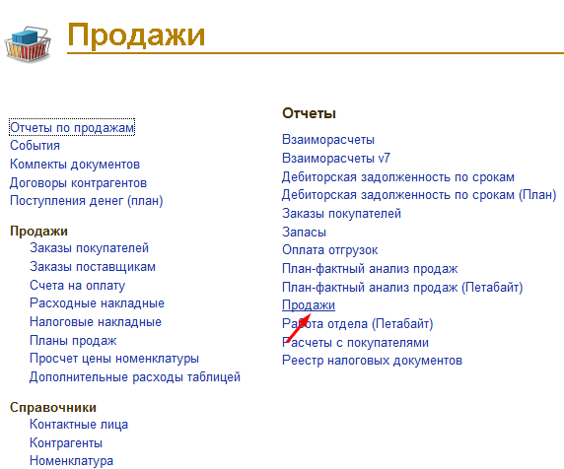

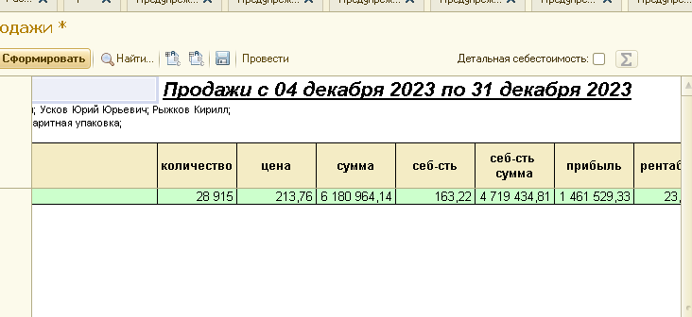

Например средняя цена по отчету 213 грн

2500000квота недели /213грн средняя цена =11737шт бегов нужно доставить за неделю .

Важно !!! квота может быть меньше если в плане производства нет заказов для ее выполнения .

Подстатистики

НО 10 - Количество товара производство которого было полностью обеспечено

В статистику считается количество заказов (биг бегов ) которое нуждается в обеспечении отталкиваясь от планов на производства 11 отдела .Еженедельно каждый понедельник после получения планов производства от НО 11, НО10 опираясь на план и остатки на складах высчитывает количество бегов которое нуждается в обеспечении эта цифра и является квотой . В статистику так же считается фактические данные по обеспечению.

НО-11 - Количество произведенного продукта

В данную статистику считается произведенный и готовый к отгрузке продукт с производства.

Инструкцию по расчету квоты в Украине можно найти [тут](https://docs.google.com/document/d/1w4dtV6kBtn3iAuyjESs6sPHo3AlDvFB58bnCU7gOBuU/edit#heading=h.1tuee74).

